Buatkan sebuah algoritma dengan loop (Bebas dengan while, do-while, for, foreach) untuk menentukan angka ganjil genap. Jelaskan logikanya sejelas mungkin. Anda diperbolehkan menggunakan pseudocode, flowchart, atau penjelasan secara tekstual.
Source Code
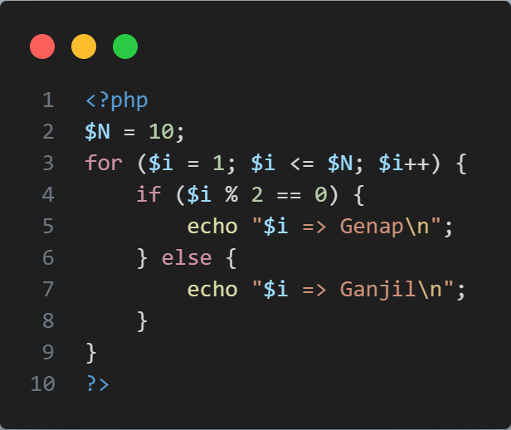
Hasil Running
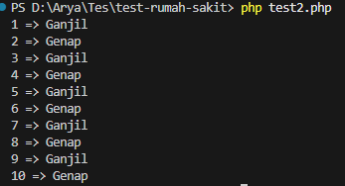
Penjelasan Logika Loop Ganjil-Genap (For)
- Jadi pengecekan pertama adalah angka 1. Jika angka habis dibagi 2 (sisa 0), maka bilangan tersebut genap, jika sisanya 1, maka bilangan tersebut ganjil.
- Setiap kali selesai mengecek sebuah angka, nilai i ditambah 1. Ini membuat perulangan berpindah ke angka berikutnya (2, 3, 4, dan seterusnya).
- Perulangan akan terus berjalan selama nilai i belum melewati 10. Ketika i menjadi 11, kondisi perulangan tidak terpenuhi lagi dan loop berhenti.
Dalam contoh kasus menentukan bilangan ganjil dan genap dari angka 1 sampai 10 yang saya lakukan, loop for adalah pilihan yang paling tepat karena:
- Batas awal dan batas akhir sudah jelas, yaitu mulai dari 1 hingga 10.
Loop for memang dirancang untuk perulangan dengan jumlah iterasi yang pasti.
- Penulisan lebih ringkas dan mudah dibaca, karena inisialisasi (i = 1), kondisi (i ≤ 10), dan increment (i++) ditulis dalam satu baris.
- Meminimalkan kesalahan, seperti lupa menambah nilai i (yang sering terjadi pada loop while).
Karena alasan itulah, loop for sering digunakan untuk perulangan terstruktur dengan batas yang sudah ditentukan.

